HỌC VIỆN KĨ THUẬT QUÂN SỰ
KHOA CÔNG NGHỆ THÔNG TIN



BÁO CÁO
MÔN : PHÂN TÍCH THIẾT KẾ HỆ THỐNG
Chủ Đề: Phân tích chức năng nghiệp vụ
Đề tài : Quản lý bán hàng của nhà hàng
Người Hướng Dẫn: GV Nguyễn Hoài Anh
Sinh Viên: Hoàng Công Minh
Lớp: CN GAME&15
Mã SV: 16150041

Chương 2. PHÂN TÍCH HỆ THỐNG

2.1. PHÂN TÍCH CHỨC NĂNG NGHIỆP VỤ

2.1.1. Mô hình hóa chức năng nghiệp vụ

2.1.1.1 Xác định chức năng chi tiết
Bước 1. Liệt kê các chức năng chi tiết
- Phục Vụ Món Ăn:
- Tiếp khách
- Kiểm tra thông tin khách;
- Hướng dẫn khách đến bàn ăn khách đặt;
- Chuyển món ăn ;
- In Phiếu Đặt Bàn;
- Chuyển phiếu đặt bàn
- Lập và lưu Hóa đơn
- Nấu món ăn
- Chuyển thực đơn
- Tiếp nhận yêu cầu
- Lập và in phiếu yêu cầu
- Chuyển phiếu yêu cầu
- Lập hóa đơn và lưu hóa đơn
- Nấu món ăn
- Chuyển món ăn

- Gọi thêm, đổi món ăn:
- Tiếp nhận yêu cầu;
- Lập và In phiếu yêu cầu;
- Chuyển phiếu yêu cầu;
- Nhận phiếu yêu cầu
- Phản hồi lại cho nhân viên phục vụ;
- Nấu món ăn;
- Chuyển phiếu yêu cầu
- Cập nhật hóa đơn
- Đổi món ăn
- Kiểm tra bếp chế biến hay chưa
- Không chế biến món ăn cũ
- Cập nhật phiếu yêu cầu
- Chuyển phiếu yêu cầu
- Cập nhật hóa đơn
- Thanh toán hóa đơn:
- In Hóa đơn;
- Gửi hóa đơn và tiền dư
- Lập và in phiếu tạm tính;
- Chuyển phiếu tạm tính, phiếu lấy thông tin khách;
- Điền vào phiếu lấy thông tin ;
- Chuyển phiếu lấy thông tin khách(nếu có), tiền thanh toán
- Xác nhận tiền thanh toán
- Nhận phiếu lấy thông tin khách, tiền thanh toán
- Kiểm tra thông tin từ phiếu
- Tạo và lưu khách hàng thành viên
- Tích điểm cho khách
- Cập nhật hóa đơn
- In Hóa Đơn
- Gửi hóa đơn và tiền dư( nếu có)
- Thống kê doanh thu:
- Lập bảng thống kê doanh thu chi tiết;
- Tổng hợp thống kê doanh thu
- Cập nhật thực đơn:
- Đưa ra yêu cầu thay đổi món
- Lập danh sách món ăn thay đổi;
- Gửi tới giám đốc phê duyệt;
- Cập nhật thực đơn;
- Truyền thông cho khách
- Lập lại danh sách

- Tạo sự kiện khuyến mại:

- Đưa ra yêu cầu thay đổi món;
- Lập kế hoạch;
- Gửi kế hoạch tới giám đốc
- Cập nhật thực đơn
- Truyền thông cho khách
- Lập lại kế hoạch

- Đặt Bàn
- Tư vấn cho khách
- Tiếp nhận thông tin yêu cầu đặt bàn
- Lập phiếu đặt bàn và lưu phiếu đặt bàn
- Thông báo lại cho khách
- Hủy phiếu đặt bàn
- Gửi tiền đặt bàn
- Xác nhận tiền gửi của khách
- Kiểm tra thông tin tiền nhận từ khách
- Cập nhật trạng thái thanh toán của phiếu đặt bàn
- Lập và lưu hóa đơn
- Tạo và lưu khách hàng thành viên
- In Phiếu đặt bàn
- Chuyển phiếu đặt bàn
- Lên lịch chuẩn bị
- Nấu món ăn

Bước 2. Chức năng còn lại sau khi loại bỏ chức năng trùng lặp
- Tiếp khách
- Kiểm tra thông tin khách;
- Chuyển món ăn ;
- In Phiếu Đặt Bàn;
- Chuyển phiếu đặt bàn
- Nấu món ăn
- Chuyển thực đơn
- Tiếp nhận yêu cầu
- Lập và in phiếu yêu cầu
- Chuyển phiếu yêu cầu
- Lập hóa đơn và lưu hóa đơn
- Phản hồi lại cho nhân viên phục vụ
- Cập nhật hóa đơn
- Đổi món ăn
- Kiểm tra bếp chế biến hay chưa
- Không chế biến món ăn cũ
- Cập nhật phiếu yêu cầu
- In Hóa Đơn
- Gửi Hóa đơn và tiền dư
- Lập và In phiếu tạm tính
- Chuyển phiếu tạm tính, phiếu lấy thông tin khách
- Điền vào phiếu lấy thông tin
- Chuyển phiếu lấy thông tin khách( nếu có), tiền thanh toán
- Nhận phiếu lấy thông tin khách, tiền thanh toán
- Kiểm tra thông tin từ phiếu
- Tạo và lưu khách thành viên
- Tích điểm cho khách
- Gửi Hóa Đơn và tiền dư ( nếu có)
- Lập bảng thống kê doanh thu chi tiết;
- Tổng hợp thống kê doanh thu
- Đưa ra yêu cầu thay đổi món
- Lập danh sách món ăn thay đổi
- Lập Kế hoạch
- Gửi tới giám đốc phê duyệt
- Cập nhật thực đơn
- Truyền thông cho khách
- Lập và lưu phiếu đặt bàn
- Hủy phiếu đặt bàn
- Gửi tiền đặt bàn
- Xác nhận thanh toán
- Kiểm tra thông tin tiền nhận từ khách
- Cập nhật trạng thái thanh toán của phiếu đặt bàn
- Lên lịch chuẩn bị

Bước 3. Gom nhóm chức năng đơn giản
Chức năng | Chức năng gom nhóm
(1) Tiếp Khách  (2) Kiểm tra thông tin khách  (8) Tiếp nhận yêu cầu  (9) Lập và In Phiếu yêu cầu  (10) Chuyển phiếu yêu cầu | - Lập phiếu yêu cầu
(3) Chuyển món ăn  (6) Nấu món ăn  (7) Chuyển thực đơn  (43) Lên lịch chuẩn bị | - Chế biến món ăn
(5) Chuyển phiếu đặt bàn  (4) In Phiếu Đặt Bàn  (11) Lập và Lưu hóa đơn  (18) In Hóa Đơn  (19) Gửi hóa đơn và tiền dư  (22) Điền vào phiếu lấy thông tin  (25) Kiểm tra thông tin từ phiếu | 3) Lập Hóa Đơn
(13) Cập nhật hóa đơn  (20) Lập và In Phiếu tạm tính  (21) Chuyển phiếu tạm tính, phiếu lấy thông tin khách  (23) Chuyển phiếu lấy thông tin khách( nếu có), tiền thanh toán  (24) Nhận phiếu lấy thông tin khách, tiền thanh toán | 4)Cập Nhật Hóa Đơn
(12) Phản hồi lại cho nhân viên phục vụ  (14) Đổi món ăn  (15) kiểm tra bếp chế biến hay chưa  (16) không chế biến món ăn cũ  (17) Cập nhật phiếu yêu cầu | 5) Cập nhật phiếu yêu cầu
(28) Tổng hợp thống kê doanh thu  (29) Lập bảng thống kê doanh thu chi tiết | (6) Thống kê doanh thu
(37) Lập và lưu phiếu đặt bàn  (41) Kiểm tra thông tin tiền nhận từ khách | (7) Lập phiếu đặt bàn
(42) Cập nhật trạng thái thanh toán của phiếu đặt bàn  (38) Hủy phiếu đặt bàn | (8) Cập nhật phiếu đặt bàn
(39) Gửi tiền đặt bàn  (40) Xác nhận thanh toán | (9) Xác nhận thanh toán
(31) Đưa ra yêu cầu thay đổi món  (32) Lập danh sách món ăn thay đổi  (34) Gửi tới giám đốc phê duyệt  (35) Cập nhật thực đơn  (33) lập kế hoạch | (10) Cập nhật thực đơn
(36) Truyền thông cho khách | (11) Truyền thông khách hàng
(26) Tạo và lưu khách hàng thành viên | (11) Lưu thông tin khách hàng
(27) Tích điểm cho khách | (12) Tích điểm cho khách

Bước 4. Loại bỏ chức năng vô nghĩa
Sau khi loại bỏ chức năng vô nghĩa không làm thay đổi dữ liệu của hệ thống, các chức năng còn lại:
- Lập phiếu yêu cầu
- Cập nhật phiếu yêu cầu
- Lập Hóa Đơn
- Cập nhật hóa đơn
- Cập nhật phiếu yêu cầu
- Thống kê doanh thu
- Lưu thông tin khách hàng
- Tích điểm cho khách hàng
- Cập nhật thực đơn
- Xác nhận thanh toán
- Lập phiếu đặt bàn
- Cập nhật phiếu đặt bàn

Bước 5. Kết luận
Các chức năng của hệ thống quản lý bán hàng của nhà hàng bao gồm:
- Lập phiếu yêu cầu
- Cập nhật phiếu yêu cầu
- Lập Hóa Đơn
- Cập nhật hóa đơn
- Cập nhật phiếu yêu cầu
- Thống kê doanh thu
- Lưu thông tin khách hàng
- Tích điểm cho khách hàng
- Cập nhật thực đơn
- Xác nhận thanh toán
- Lập phiếu đặt bàn
- Cập nhật phiếu đặt bàn

2.1.1.2 Gom nhóm chức năng, giải thích và thực hiện

Chức năng | Sau khi gom nhóm | Quản lý bán hàng của nhà hàng.
(1) Lập phiếu yêu cầu  (2) Cập nhật phiếu yêu cầu | Phục vụ món ăn | Quản lý bán hàng của nhà hàng.
(3) Lập Hóa đơn  (4) Cập nhật hóa đơn  (7)Lưu thông tin khách hàng  (8) Tích điểm cho khách hàng  (9) Xác nhận thanh toán | Thanh toán hóa đơn | Quản lý bán hàng của nhà hàng.
(5) Thống kê doanh thu  (9) Cập nhật thực đơn | Quản lý chung | Quản lý bán hàng của nhà hàng.
(10)Lập phiếu đặt Bàn  (11)Cập nhật phiếu đặt Bàn | Đặt Bàn

2.1.1.3 Sơ đồ phân rã chức năng
a. Giải thích ký hiệu
Chức năng
Quan hệ phân cấp

b. Sơ đồ phân rã:

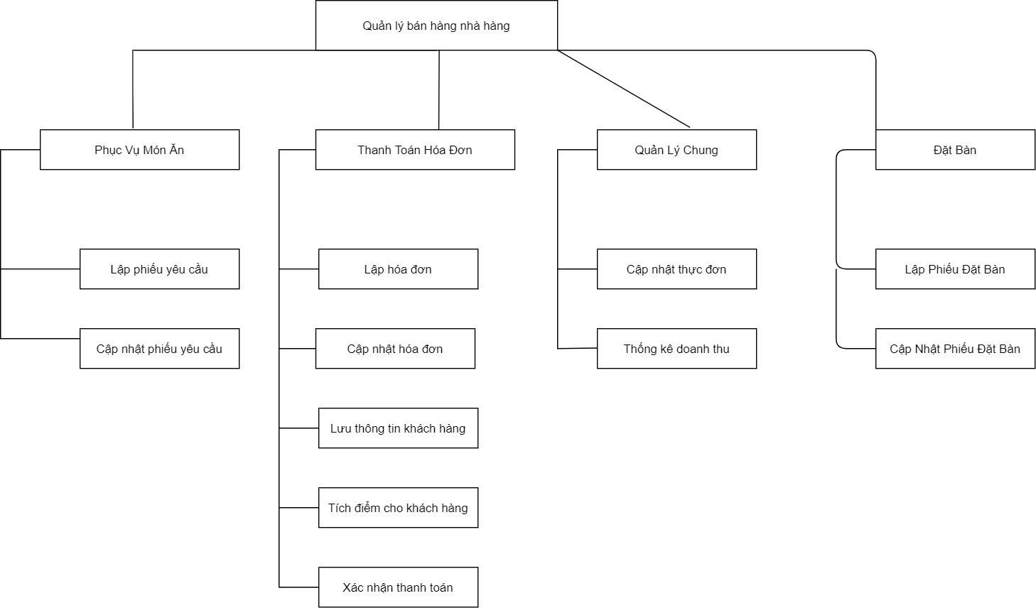

2.1.2 Mô hình hóa tiến trình nghiệp vụ

2.1.2.1. Giải thích ký hiệu
 | Tiến trình
 | Tác nhân bên ngoài
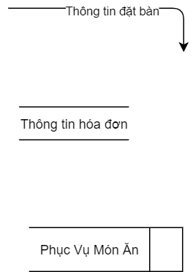 | Luồng Thông Tin  Kho dữ liệu  Tác nhân trong

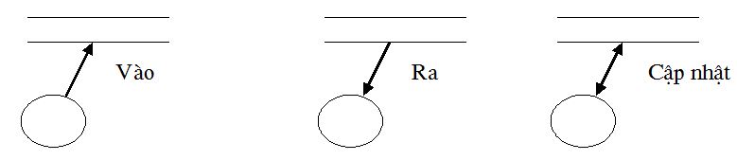
Kho dữ liệu và quan hệ giữa kho dữ liệu và tiến trình
2.1.2.2. Sơ đồ luồng dữ liệu (DFD) mức khung cảnh
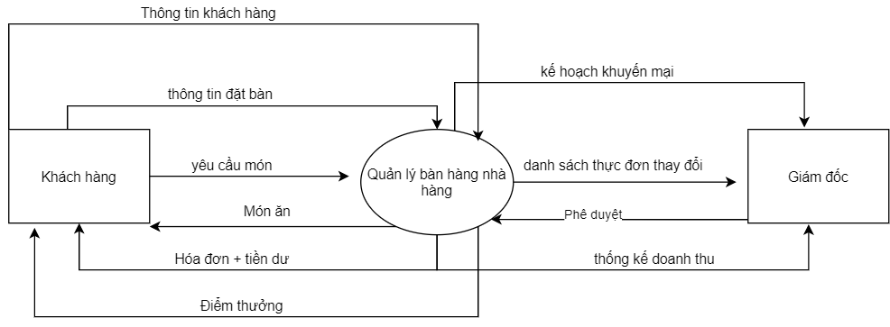

2.1.2.3. DFD mức đỉnh
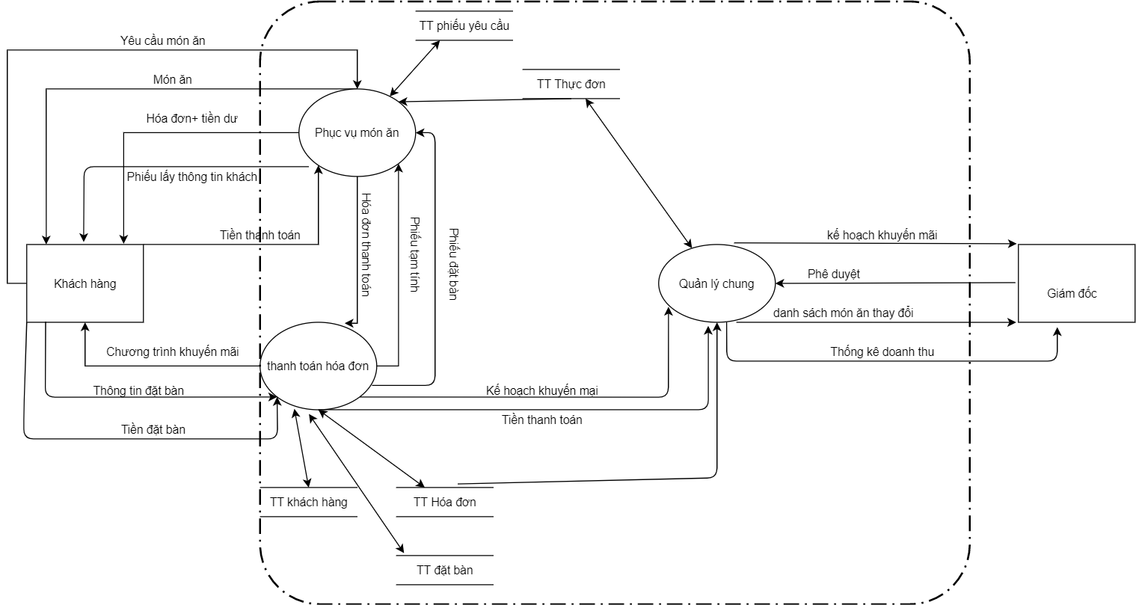

2.1.2.4. DFD mức dưới đỉnh
- Phục vụ món ăn
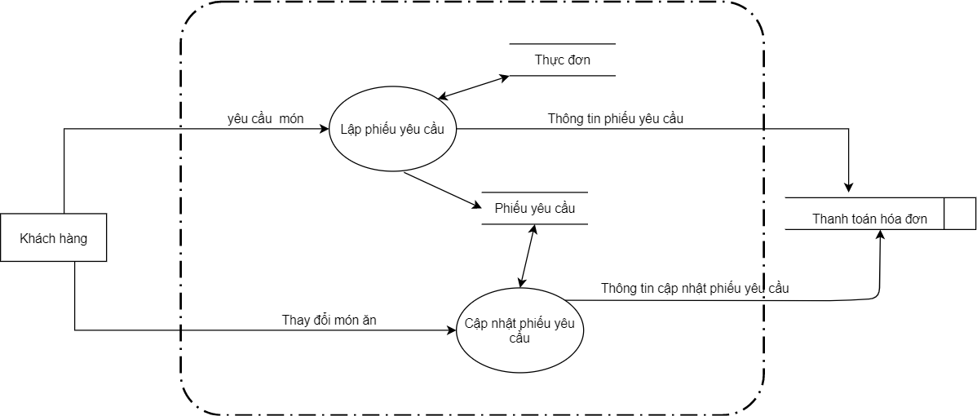

- Thanh toán hóa đơn
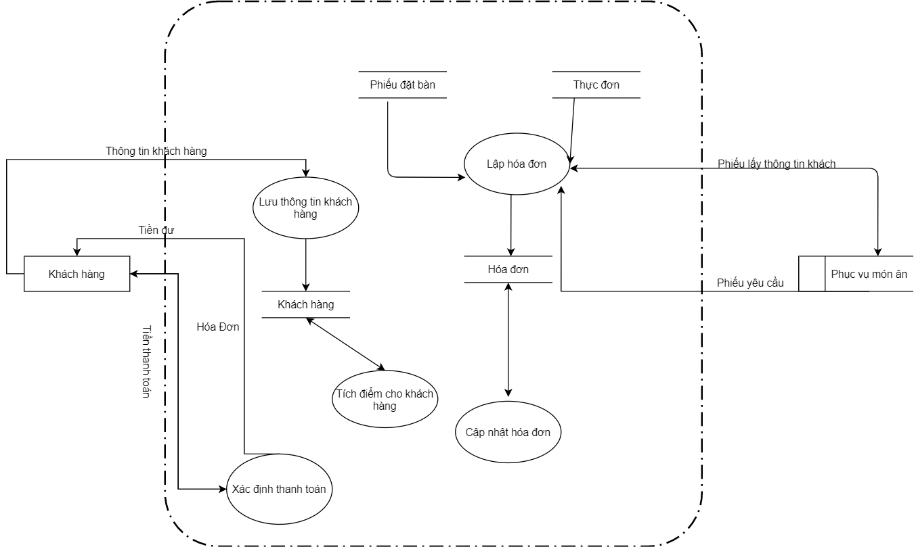

- Quản lý chung

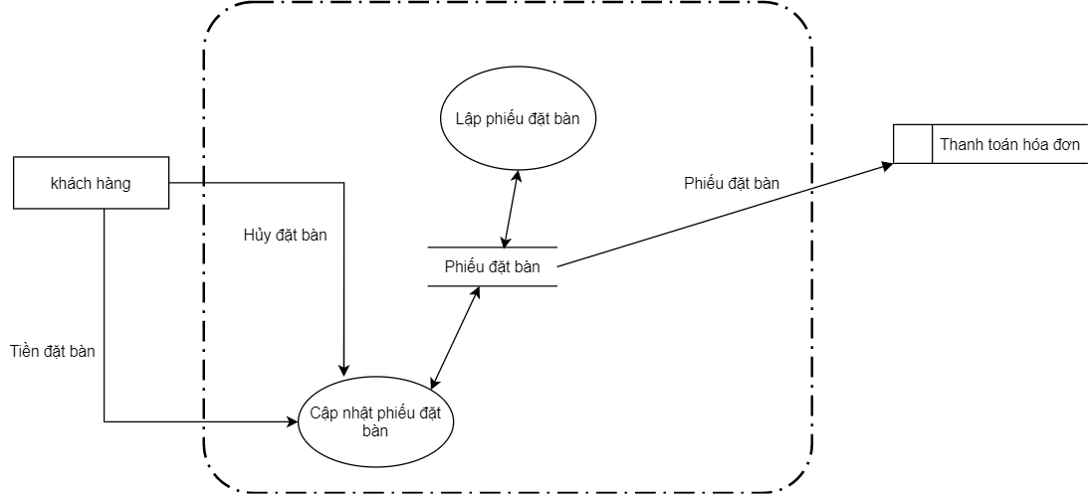
- Đặt Bàn
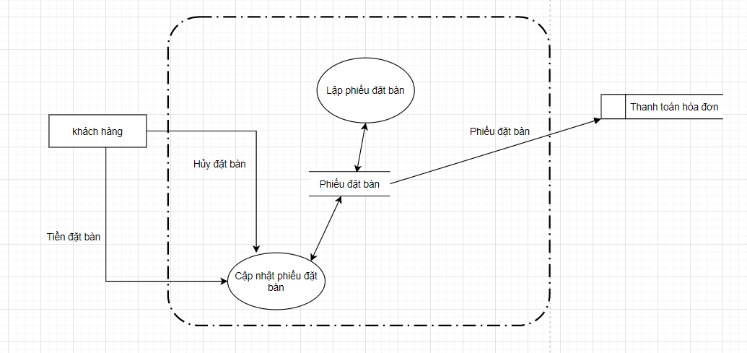

2.1.3 Đặc tả tiến trình
- Tiến trình Lập phiếu yêu cầu
Đầu vào: Yêu cầu của khách hàng
Đầu ra: Phiếu yêu cầu
Nội dung xử lý:
  - Lặp: Lấy yêu cầu khách hàng
In Phiếu yêu cầu
Kiểm tra thông tin về món ăn ở bếp
Nếu còn phục vụ
Thì bếp chế biến món ăn
Không thì thông báo cho khách hàng
Đến khi thỏa mãn yêu cầu của khách
- Tiến trình Cập nhật phiếu yêu cầu
Đầu vào: Yêu cầu thay đổi của khách hàng
Đầu ra: phiếu yêu cầu được cập nhật
Nội dung xử lý:
Lặp:
Lấy yêu cầu khách hàng
Kiểm tra thông tin món ăn ở bếp
Nếu chưa chế biến
Thì đổi món ăn
Từ phiếu yêu cầu cũ, cập nhật và lưu lại thành phiếu yêu cầu mới.
Nếu đã chế biến thì không thể cập nhật.

Đến khi thỏa mãn yêu cầu của khách
- Tiến trình Lập hóa đơn
Đầu vào: Phiếu yêu cầu , Phiếu đặt bàn
Đầu ra: Hoá đơn mới
Nội dung xử lý:
Trường hợp 1:
Nhân viên phục vụ chuyển phiếu yêu cầu cho thu ngân
Thu ngân lập hóa đơn
Thu Ngân lưu hóa đơn
Trường hợp 2:
Khách gửi tiền đặt bàn
Từ phiếu đặt bàn, thu ngân lập hóa đơn.
Thu Ngân lưu hóa đơn
- Tiến trình Cập nhật hóa đơn
Đầu vào: Phiếu yêu cầu, phiếu lấy thông tin khách ( nếu có)
Đầu ra: Hóa đơn được cập nhật
Nội dung xử lý:
Lặp: Nhân viên phục vụ chuyển phiếu yêu cầu mới cho thu ngân
Thu ngân cập nhật thông tin từ phiếu yêu cầu mới vào hóa đơn có sẵn.
Đến khi khách hàng hết yêu cầu.
Nếu khách đồng ý ghi phiếu lấy thông tin khách
Nhân viên phục vụ chuyển phiếu lấy thông tin khách tới thu ngân
Thu ngân cập nhật thông tin từ phiếu lấy thông tin khách vào hóa đơn có sẵn.

- Tiến trình Lập phiếu đặt bàn
Đầu vào: Yêu cầu từ khách hàng
Đầu ra: Phiếu đặt bàn
Nội dung xử lý:
Từ thông tin khách đưa,
Nếu còn bàn trống
Thu Ngân Lập phiếu đặt bàn
Thu ngân lưu phiếu đặt bàn
Nếu không còn bàn trống, không thể lập phiếu đặt bàn

- Tiến trình cập nhật phiếu đặt bàn
Đầu vào: Phiếu đặt bàn
Đầu ra: Phiếu đặt bàn đã được cập nhật
Trường hợp 1: Khách gửi tiền đặt bàn
Thu ngân kiểm tra số tiền khách gửi:
Nếu đủ: Thu ngân cập nhật trường thông tin trạng thái thanh toán trở thành: đã thanh toán
Nếu thiếu: Thu ngân báo lại khách
Trường hợp 2: Khách đến nhà hàng trễ 15 phút và không báo trước
Từ phiếu đặt bàn, Thu Ngân cập nhật trường thông tin trạng thái phiếu đặt bàn trở thành: đã hủy, lý do hủy trở thành: đến trễ so với quy định

